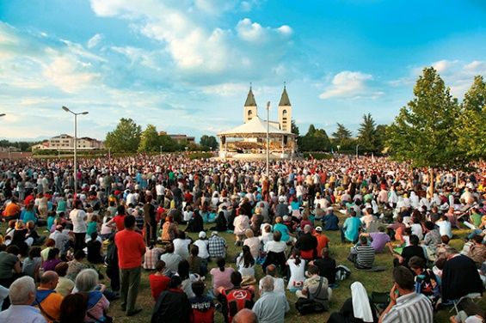***Jugendfestival Medjugorje 2024***

**31.07 – 06.08.2024, 7 Tage, MI - DI**

***Gemeinsam mit zigtausenden anderen Jugendlichen aus aller Welt singen, beten und feiern!***

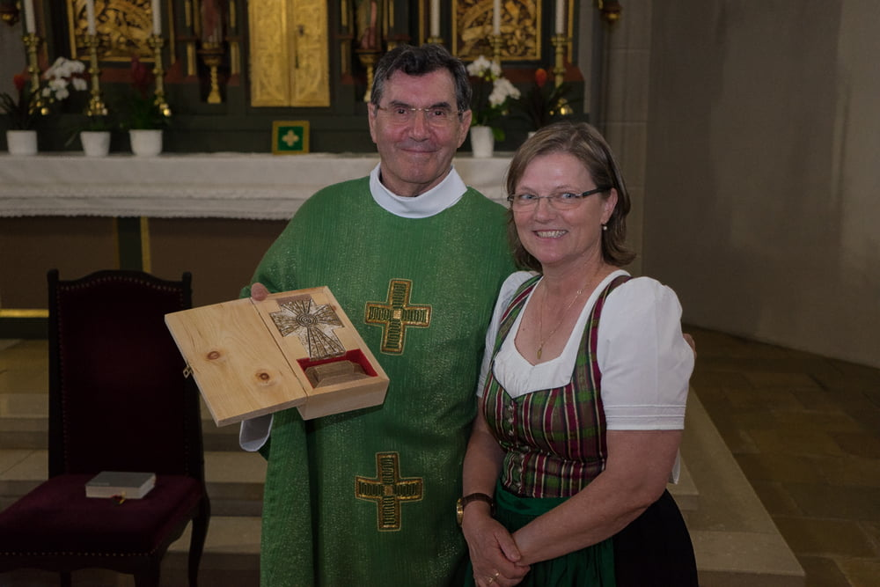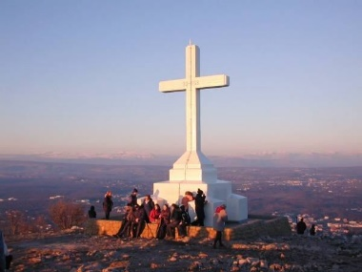

**Geistliche Begleitung:**

* Mag. Josef Gratzer (KIT-TV)

**Reisebegleitung:**

**Mit Zustieg in Wien Hauptbahnhof**

* Frau Doris Meller
* Br. Philemon OFS

**Programm**:

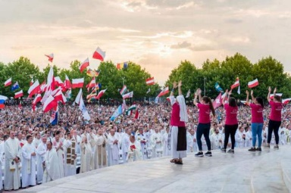Erlebe ein mitreißendes Musical, die Gemeinschaft Cenacolo,

Wanderungen zum Kreuz- und Erscheinungsberg, den Abend der Lichter, Tiefe im Gebet bei den Täglichen Hl. Messen und Anbetungen mit Beichtgelegenheit, tolle Glaubenszeugnisse und vieles mehr!

Auch Gemeinschaft, Spaß, Freizeit und Freundschaft kommen nicht zu kurz!

Auf Wunsch Fahrt zu den Kravica Wasserfällen (Badebekleidung mitnehmen)

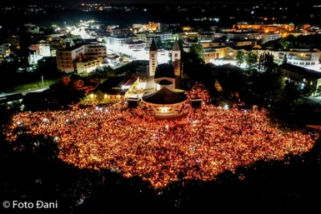**Kosten**: € 420 pro Person (Halbpension inkl. Getränke in einer zentral gelegenen gemütlichen Pension mit Klimaanlage und Busfahrt), Ermäßigungen für Kinder und Familien gerne auf Anfrage

**Abfahrtszeiten und Zustiegsmöglichkeiten:**  
werden bei der Anmeldung bekannt gegeben

**Wichtig:**

Personalausweis oder gültiger Reisepass (muss bis mind. drei Monate nach Rückkehr noch gültig sein) ist unbedingt erforderlich!

Bibel, Rosenkranz, festes Schuhwerk, Sitzunterlage, Handy/kl. Radio mit Kopfhörer für Übersetzung, Sonnenschutz und Spiel gehören auch in das Reisegepäck☺

**Anmeldung und Infos:**

Doris Meller, Tel.: 0650/2202061, E-Mail: [doriswaescheservice@gmx.at](mailto:doriswaescheservice@gmx.at) ODER

*Reisebüro Busreisen Glas Günther GmbH, A-4725 St. Aegidi 35*

*🕿 07717 7171-0* [*office@glasreisen.at*](mailto:office@glasreisen.at)*,* [*www.glasreisen.at*](http://www.glasreisen.at)

Lieber Reisegast,



***Pilgern mit uns bedeutet:***

***Unterwegs zu sein, Menschen im Glauben zu stärken und bedeutende christliche Stätten zu besuchen.***

Wallfahrtsstätten sind Orte, an denen das Wirken Gottes in besonderer Weise erfahrbar werden kann. Als vielseitiges und erfahrenes Reiseunternehmen möchten wir Sie an diese Stätten führen und Sie ein Stück auf Ihrem Glaubensweg begleiten.

Unsere Pilgerreisen und Wallfahrten zeichnen sich dadurch aus, dass üblicherweise auch Geistliche (z.B. **vom Orden der Familie Mariens, der OCist Heiligenkreuz, der Brüder Samarither FLUHM, der Priesterbruderschaft St. Petrus Linz, der Passionisten, der Legionäre Christi, der Karmeliten, der Serviten Jesu, der Augustiner Chorherren,** ,**…**) mitreisen, welche mit Ihnen Gottesdienste feiern, Vorträge halten und für persönliche Gespräche zur Verfügung stehen.

Umsichtige ReiseleiterInnen (wie z.B. Frau Gertraud Mörtenhuber, Frau Helga Glas, Frau Gertraud Schobesberger, Frau Elfriede Habison, Herr Rupert Binder, Herr Johann Kerschbaumer und der Chef Herr Günther Glas) sorgen sich um Ihr Wohl während der Reise und kümmern sich gerne um Ihre Anliegen.

Wir würden uns sehr freuen, wenn Sie sich von der einen oder anderen Reise angesprochen fühlen und wir Ihr Interesse geweckt haben.

Für Detailauskünfte und Rückfragen stehen wir Ihnen jederzeit gerne zur Verfügung.



Ein Anruf oder eine Mail genügt.

Wir freuen uns auf Sie!



4725 St. Aegidi 35

**🕿 07717 7171**

[**office@glasreisen.at**](mailto:office@glasreisen.at)**,** [**www.glasreisen.at**](http://www.glasreisen.at)